**Nederland - Plaats = Dalen (DR) Jan Pol (Stellingmolen)**

[Internet-web-browser.svg](http://nl.wikipedia.org/wiki/Bestand:Internet-web-browser.svg)[52° 42' 3" N 6° 45' 16" E](http://www.nsesoftware.nl/wiki/maps.asp?params=52_42_2.61_N_6_45_15.58_E_zoom:18_type:landmark_region:NL&pagename=Jan_Pol)

* 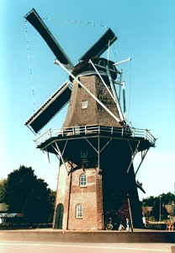De molen verving een voorganger uit 1820 en werd in 1876 gebouwd door molenmaker Schiller uit Dalfsen. In 1942 werden aan de molen herstellingen uitgevoerd door Gebr. De Graafte uit Zwolle.
* In 1947 werd de molen voor het maalbedrijf stil gezet en in 1958 ontdaan van roeden en stelling.
* De molen werd gerestaureerd in de jaren 1971/1972 door molenmaker Huberts te Coevorden. De toenmalige eigenaar van de molen was Z. Pol-Lambert.
* In 1993 werd de molen voor het laatst gerestaureerd.
* In de molen is een museum ondergebracht en wordt op vrijwille basis tarwe gemalen.